# Chương 1: ĐỐI TƯỢNG, PHƯƠNG PHÁP NGHIÊN CỨU, VÀ Ý NGHĨA HỌC TẬP MÔN TƯ TƯỞNG HỒ CHÍ MINH

## Đại hội ĐB toàn quốc XI (1/2011)

“Tư tưởng Hồ Chí Minh là một hệ thống quan điểm **toàn diện và sâu sắc**/**/ko ngược** về **những vấn đề cơ bản của cách mạng Việt Nam//đúng,** kết quả của sự **vận dụng và phát triển//đúng** sáng tạo chủ nghĩa Mác - Lênin vào điều kiện cụ thể của nước ta, kế thừa và phát triển các giá trị truyền thống tốt đẹp của dân tộc, **tiếp thu** **tinh hoa** văn hoá nhân loại; là tài sản tinh thần vô cùng to lớn và quý giá/**/sai** của Đảng và dân tộc ta, mãi mãi soi đường cho sự nghiệp cách mạng của nhân dân ta giành thắng lợi”.

## Pháp chính thức xl VN: 1858

## Bản án CĐ TD Pháp: 1925

## 30 năm hđ, Bác trở về: 28/01/1941

## NAQ sáng lập tổ chức hội VN CM Thanh niên: 1925

## Đại hội ĐB toàn quốc VII (1991)

Sai: Nền tảng tinh thần to lớn cho hđ của Đảng

## Các phong trào Đông Du, …. P kiến

Sai: phong kiến

## 5/1941: thành lập Việt Nam Độc lộc Đồng Minh

## 1921: sáng lập Hội liên hiệp các dân tộc thuộc địa Pháp

## 5/6/1911: Bác Hồ ra đi tìm đường cứu nước

## Khi rời quê hương bác lấy tên: Văn Ba, 1911.

## 12/1920: tham gia HCM tham gia sáng lập ĐCS Pháp

# Chương 2: CƠ SỞ, QTR HÌNH THÀNH VÀ PHÁT TRIỂN

## Các giai đoạn hình thành và phát triển

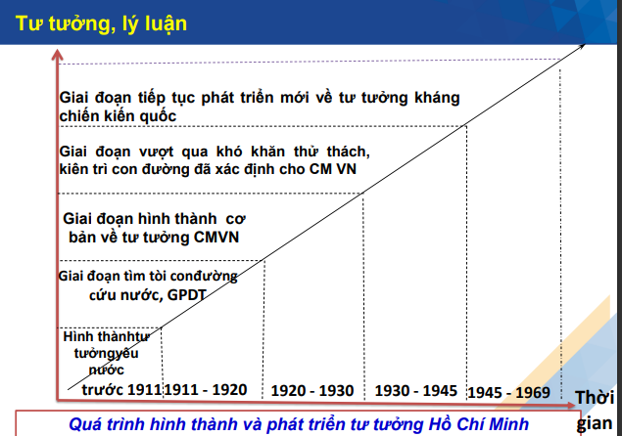

## Nguyễn Ái Quốc – thời gian thành lập các tổ chức

## Nguyễn Ái Quốc – xuất bản sách

## Ngục Victoria – giam giữ NAQ giam tại Hồng Kông (1931-1933)